更改密码页面（样式按我们自己的）

[更改密码接口文档](接口文档/更改密码接口文档.doc)

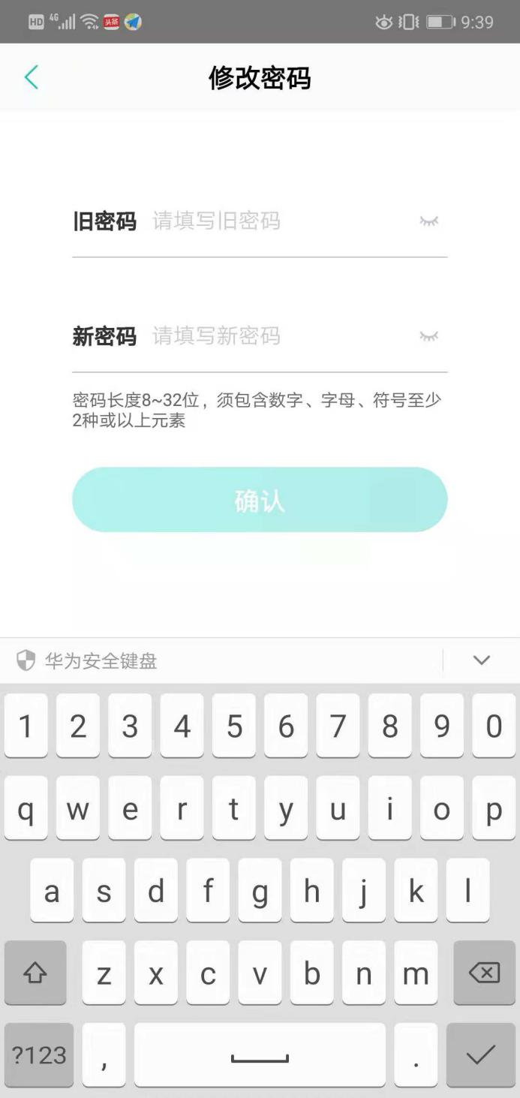

1. 密码符合规定格式后，允许点击确定按钮（标亮确定按钮）



1. 设置密码成功：提示框显示设置密码成功，跳转回我的页面
2. 设置密码失败：底部提示错误信息（两次密码不一致）



密码长度格式错误：